Kominki narożne
Kominki narożne to bardzo często wybierany rodzaj kominków. Doskonale nadają się do niewielkich pomieszczeń. Dosłownie - pasują w każdy kąt. ;) W naszym sklepie znajdziesz szeroki wybór z tej właśnie kategorii. Zapraszamy do przeczytania artykułu!

Kominki narożne - jak wybrać najlepszy?
Przy wyborze kominków narożnych (zresztą, nie tylko tego rodzaju) należy pamiętać o kilku ważnych kwestiach. Po pierwsze - sprawdź jak wygląda w Twoim domu kwestia montażu. Czy będzie się w ogóle dało go zainstalować? Czy masz wystarczająco dobry przewiew w mieszkaniu i czy wywietrzniki działają w odpowiedni sposób. Po drugie, pomyśl o tym, gdzie chcesz go umieścić. Na tej podstawie wybierz kominki narożne prawe lub lewe. Ze względu na ten podział łatwo dopasujesz je do swojego mieszkania. Po trzecie - dowiedz się jak najwięcej o technicznej stronie wybranego modelu. Czy spełnia odpowiednie normy bezpieczeństwa? Czy nie wydziela zbyt dużo szkodliwych substancji? Zwróć też uwagę na rodzaj opału, jaki się w nim stosuje.

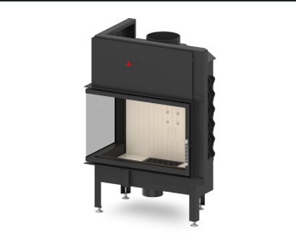
Dlaczego warto się zdecydować?
Kominki narożne to doskonały sposób, aby zwiększyć też estetyczną wartość pomieszczenia. Żywy ogień wprowadza przyjemną atmosferę ciepła i przytulności. Kto nie chciałby w zimie wylegiwać się przez zapalonym kominkiem, z kubkiem parującej herbaty lub lampką wina? Tak naprawdę gdy myśli się "kominek", od razu w człowieku budzą się przyjemne, komfortowe skojarzenia.
Dlatego nie zwlekaj i już dziś sprawdź kominki narożne w ofercie Bielsko-kominki.pl :)

